**腾讯前端校招提前批 - 腾讯云 - 一面 - 47min**

1. 接触前端多久了
2. 为什么想做前端
3. js学校学到什么程度
4. 如何给所有数组加一个方法
5. c和java为什么没有闭包，js为什么有闭包
6. 原型链的顶端是哪个对象（不算null）
7. 初始原型链
8. Number的原型链的指向
9. 作用域的作用，作用域里存的是什么，查找一个变量要如何去找
10. 如下图，作用域链b的上一层是什么，c函数的上一层是什么
11. 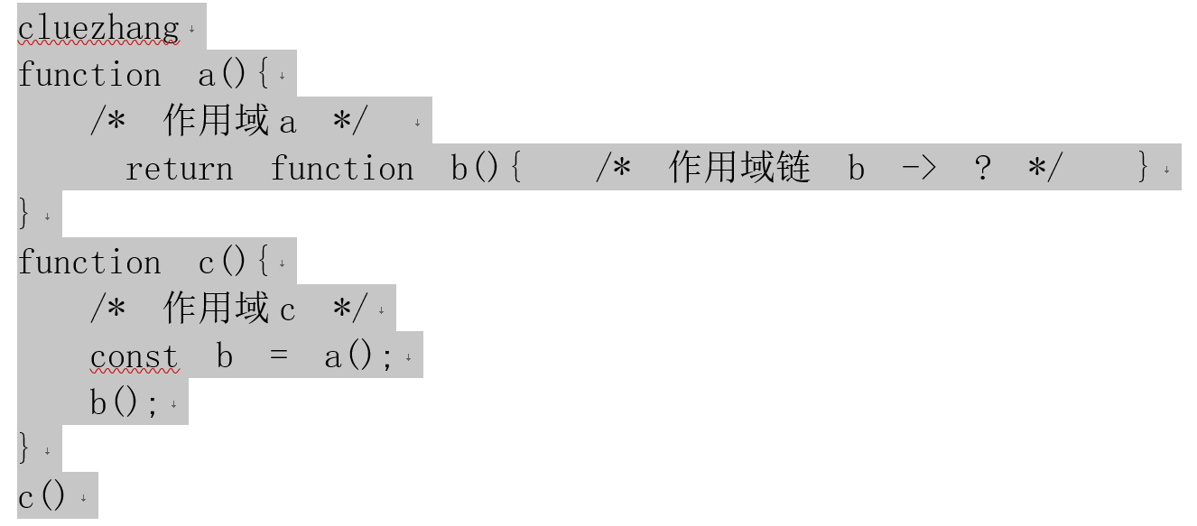
12. async，await，Promise
13. await一个Promise在js中是怎么执行的
14. a和b的执行顺序，为什么

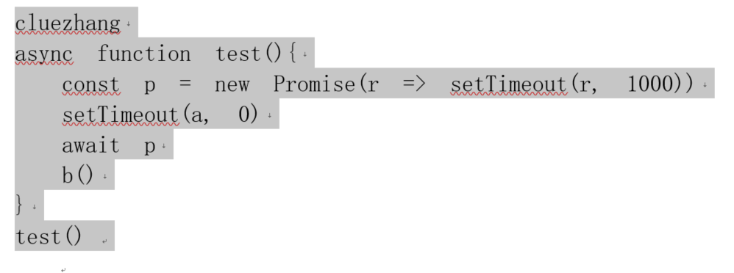

1. 有一个页面，想把所有的超链接跳转收集起来进行处理，类似于实现一个路由的功能。如果a标签里嵌套图片，如何收集
2. 实习时做了什么
3. 有什么优势，怎么体验这些优势，举个例子
4. 做过后端吗
5. 有什么想问的吗